34. Elektromagnetický oscilátor, vznik střídavého proudu a napětí

LC – oscilační obvod
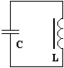
- obvod tvořený kondenzátorem a cívkou
- I. - kondenzátor je nabitý, jeho energie představuje počáteční energii oscilátoru
- po připojení kondenzátoru k cívce začne obvodem procházet proud
- kondenzátor se postupně vybíjí, jeho energie klesá
- proud procházející cívkou roste a kolem ní se vytváří magnetické pole

- II. - kondenzátor je vybitý, elektrická energie se přeměnila na energii magnetického pole
- proud v obvodu už nenarůstá, začíná klesat
- změna proudu vyvolá elektromagnetickou indukci v cívce
- vzniká indukované napětí a indukovaný proud, kondenzátor se nabíjí
- indukovaný proud ale prochází v opačném směru, kondenzátor má opačnou polaritu

- III. - kondenzátor je opět nabitý, nyní však opačně, obvodem opět prochází proud
- postupně se kondenzátor opět vybije a vytvoří magnetické pole cívky

- IV. - změnou proudu se v cívce vytvoří indukované napětí
- obvodem prochází indukovaný proud opět v opačném směru, kondenzátor se nabíjí
- nabitím kondenzátoru je perioda ukončena
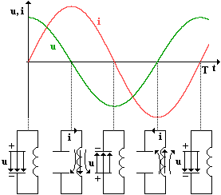

Tlumené kmitání
- vzhledem k působení vnějších vlivů se postupně zmenšuje amplituda výchylky oscilátoru
- u mechanického oscilátoru: vlivem odporu prostředí, přeměnou energie na vnitřní
- u elektromagnetického oscilátoru: vlivem odporu
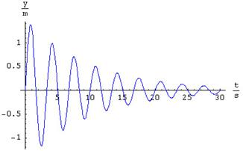
Nucené kmitání
- tlumení kmitání lze předejít stálým udržováním energie oscilátoru na počáteční hodnotě
- je možné během každé periody nabít kondenzátor na původní hodnotu
- kmitání oscilátoru pak už NENÍ HARMONICKÉ ani tlumené
- k dobití kondenzátoru v LC obvodu se nejčastěji používá zesilovač se zpětnou vazbou
- zesilovač funguje na základě kladné zpětné vazby

Analogie mezi mechanickým a elektromagnetickým oscilátorem
- existuje analogie mezi mechanickým a elektromagnetickým oscilátorem a veličinami, které
je popisují:

Mechanický oscilátor |  | Elektromagnetický oscilátor
okamžitá výchylka | y | okamžitý náboj | q
okamžitá rychlost | v | okamžitý proud | i
potenciální energie |  | elektrická energie
kinetická energie |  | energie magnetického pole
síla | F | elektrické napětí | u
hmotnost | m | indukčnost | L
tuhost pružiny | 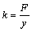 | reciproká hodnota kapacity | 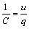

Thomsonův vztah
- pokud vyjdeme ze vztahu pro výpočet periody pružinového oscilátoru $T=2π⋅\sqrt{\frac{m}{k}}$ a
dosadíme příslušné veličiny pro elektromagnetický oscilátor, získáme vztah:

$T=2π⋅\sqrt{\text{LC}}$ - Thomsonův vztah

Rezonance oscilátoru
- pokud bychom připojili k oscilačnímu obvodu zdroj napětí, jehož frekvence by byla stejná
jako frekvence vlastního kmitání oscilátoru, dojde k zesílení kmitání – rezonanci
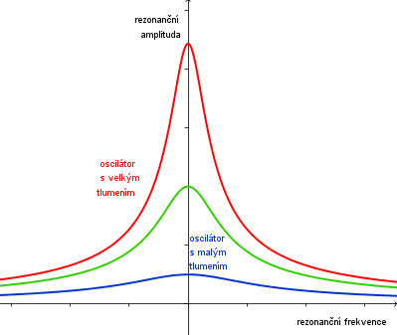
Rezonanční jevy v technické praxi
- využití elektromagnetické rezonance:
rozhlasový přijímač – elektromagnetické kmitání je nuceno malým napětím na anténě
Při přeladění přijímače se změní parametry obvodu a dojde k rezonanci s kmitáním,
které odpovídá vysílací frekvenci určité stanice.

Vznik střídavého proudu a napětí
- střídavý proud vzniká elektromagnetickou indukcí v generátoru (alternátoru)
- 1831 Michael Faraday – zákon elektromagnetické indukce
- v obvodu umístěném v magnetickém poli se indukuje proud, pokud se pole mění
- k tomu může dojít: otáčením obvodu (cívky) v magnetickém poli, pohybem zdrojů
magnetického pole, změnou elektrického proudu způsobujícího magnetické pole, ...
- alternátor (jednofázový) – otáčí se cívka kolem zdroje magnetického pole
- alternátor (třífázový) – otáčí se magnet mezi třemi cívkami

